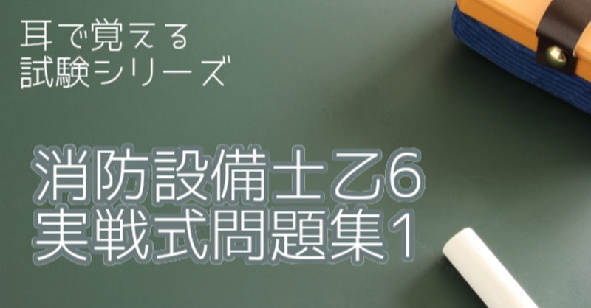

より実践に近いイメージで本番の練習をしてください。

答えは最後にまとめてあります。コピーする時の為、極力ページ数を抑えてあるので、選択肢が横並びの部分もあります。

これは確実に合格できると保証されたものではありません。実際に過去に出題された問題をランダムに出題しています。

コピーして使用することで何度も利用できますが、フリマアプリ等での転売などは禁止しております。

【基礎的知識】
[問1]下図１のように回転軸Oから1.5ｍの点Aに、Aに直角に２ｋNの力が働いている。このときの曲げモーメントの値として正しいのはどれか。
① 30N・ｍ ② 60N・ｍ ③ 600N・ｍ ④ 3000N・ｍ
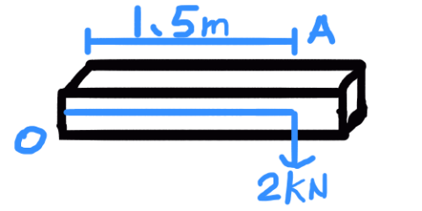
[問2] 断面積100㎟のリベットによって締め付けられている2枚の鉄板を1000Nの力で引っ張ったとき、リベットに生じるせん断応力として正しいのはどれか。
①0.1MPa ②10MPa ③50MPa ④100MPa
[問3] 長さX1の材料に外力が働き、X2になったときのひずみを表す式はどれか。X2>X1とする。
①X1-X2/X2 ②X2-X1/X1 ③X1/X2-X1 ④X1+X2/X1
[問4] （下図参照）物体を水平な面の上に置き、水平方向に400Nの力を加えたときはじめてこの物体を動かすことができた。この物体が水平な面を垂直に押し付ける力として正しいものはどれか。摩擦係数は0.2とする。
①500N ②1250N ③2000N ④3750N
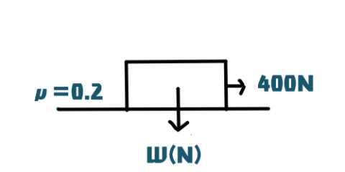
[問5] 下図は鋼材に荷重を加えた場合の荷重と伸びの関係を表したものであるが、誤っている説明はどれか。
①A点まではフックの法則が成り立つ ②B点を弾性限度という
③CD間を降伏点という ④E点を比例限度という
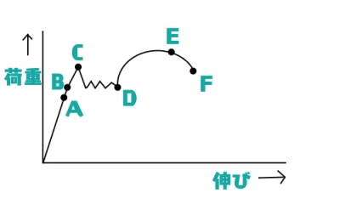

【消防関係法令】

[問1] 消防法第17条において、消防用設備等を設置し維持する義務を負う者はどれか。
①消防設備士
②防火対象物の管理を行う者
③危険物保安統括管理者
④防火管理者
[問2] 消防法第17条で、消防用設備等又は特殊消防用設備等を設置した時の届け出、検査について正しいのはどれか
①延べ面積800㎡のホテルに簡易消火用具を設置した場合、消防長等に届け出て検査を受ける必要はない
②延べ面積600㎡で消防署長が指定した倉庫に自動火災報知設備を設置した場合は、その工事を請け負った消防設備士が消防長等に届け出て検査を受ける必要がある
③消防本部が設置されていない市町村においては、当該区域を管轄する都道府県知事に対して届け出る
④延べ面積1200㎡のマーケットに非常警報器具を設置した場合、設置工事完了後7日以内に指定消防機関に届け出て検査を受ける必要がある
[問3] 消防法に規定する用語について正しいのはどれか。
①高さ34ｍの建築物は法令で高層建築物である。
②図書館、博物館等、不特定多数の者が出入りする防火対象物を特定防火対象物という
③廊下に面する部分に有効な窓がない階を無窓階という
④防火対象物に出入りする業者は法令でいう関係者である
[問4] 消防用設備等又は特殊消防用設備等を設置した時、原則として消防機関に届け出て検査を受けなければならない防火対象物として誤っているのはどれか。
①延べ面積が300㎡のキャバレー
②延べ面積1200㎡の図書館で消防長が指定したもの
③延べ面積が400㎡の共同住宅
④延べ面積が500㎡の幼稚園
[問5] 消防用設備等の設置又は維持に関する命令について、次のうち消防法令上正しいのはどれか。
①消防長又は消防署長は、防火対象物における消防用設備等が技術上の基準に従って維持されていないと認めるときは、当該工事に当たった消防設備士に対し工事の手直しを命ずることができる
②消防用設備等の設置の命令に違反して消防用設備等を設置しなかった者は罰金または拘留に処せられることがある
③消防用設備等の維持の命令に違反して必要な措置をしなかった者は懲役又は罰金に処せられることがある
④消防長又は消防署長は、消防用設備等が技術上の基準に従って設置され、又は維持されていないと認めるときは、当該防火対象物の関係者で権原を有する者に対し、技術上の基準に従って設置すべきこと、又は維持のために必要な措置をなすべきことを命ずることができる
[問6] 消防法に規定する用語について誤っているのはどれか
①関係者とは、防火対象物又は消防対象物の所有者・管理者・占有者をいう
②防火対象物とは、山林または船車、船渠若しくはふ頭に繋留された船舶、建築物その他の工作物や物件をいう
③複合用途防火対象物とは、同じ防火対象物に政令で定める2以上の用途が存在するものをいう
④消防用設備等とは、消防の用に供する設備、消防用水及び消火活動上必要な施設をいう
[問7] 消防法第17条で規定される「消防の用に供する設備」について正しいのはどれか
①消防の用に供する設備には、大きく分けて消火設備・警報設備・消防用水がある
②動力消防ポンプ設備は、消防の用に供する設備に含まれている
③無線通信補助設備は非常警報設備と同じく警報設備に含まれる
④水バケツや水槽は消防用水のひとつである
[問8] A~Cに当てはまる数値、語句として正しいのはどれか。
防火対象物又はその部分で指定可燃物を危険物の規制に関する政令別表第4で定める数量の「A」倍以上貯蔵し、取り扱うものには、令別表第2において指定可燃物の種類ごとにその消火に適応する大型消火器を防火対象物の階ごとに、指定可燃物を貯蔵しまたは取り扱う場所の各部分から１の大型消火器に至る「B」が「C」メートル以下になるよう設けなければならない。
A B C
１ 100 歩行距離 20
２ 100 水平距離 20
３ 500 歩行距離 30
４ 500 水平距離 30
[問9] 消火器具を防火対象物等に設置する基準として正しいのはどれか
①床面からの高さ1.8ｍ以下となるよう設ける
②小型消火器の場合防火対象物の各部分から歩行距離20ｍ以下になるよう設ける
③大型消火器の場合防火対象物の各部分から水平距離30ｍ以下となるよう設ける
④防火対象物の階ごとに設ける必要はない
[問10] 延べ面積2000㎡の旅館（主要構造部が耐火構造で壁や天井などの内装部分の仕上げが不燃材料）に能力単位が2の消火器を設置する場合何本設置すればよいか
【問11】防火対象物で、統括防火管理者の選任が必要な物はどれ
①管理について権原が分かれている地下街で消防長または消防署長の指定のないもの
②複数の管理権原者がいる高さ31ｍを超える建築物で、消防長または消防署長の指定のないもの
③地階を除く階数が2で延べ面積が8000㎡の大規模小売店舗で、管理について権原が分かれているもの
④地階を除く階数が4で1・2階が倉庫、3・4階が共同住宅となっている複合用途防火対象物
【問12】既存の防火対象物を消防用設備等の技術上の基準が改正された後に増改築した場合、改正後の基準に適用させなければならない増改築の規模で正しいのはどれか
①延べ面積が1100㎡の倉庫を1500㎡に増築した
②延べ面積が1500㎡の図書館を2500㎡に増築した
③延べ面積が2000㎡の事務所の800㎡を改築した
④延べ面積が3000㎡の工場のうち900㎡を改築した

【問13】消防設備等又は特殊消防設備等の点検および報告について正しい組み合わせはどれか
防火対象物 点検者 報告の期間
①600㎡の映画館 防火管理者 3年に1回
②指定のある1200㎡の寺院 消防設備士等 1年に1回
③2300㎡の公会堂 消防設備士等 1年に1回
④指定のない1000㎡の倉庫 防火管理者 1年に1回

【問14】建築物その他の工作物の火災に適応するのはどれ
①霧状の水を放射する消火器
②二酸化炭素消火器
③乾燥砂
④ハロゲン化物消火器

【問15】既存の防火対象物で消防用設備等の技術上の基準が改正された場合に改正後の基準が適用される場合として誤っているのはどれか
①既存の延べ面積の1/4で1200㎡の増改築
②延べ面積2000㎡の事務所の主要構造部である壁を2/3修繕した場合
③屋根について大規模な修繕を行った場合
④特定防火対象物の場合

【問16】収容人員550人の防火対象物において、防火対象物点検資格者が点検を行わなければならないのはどれか
①映画館
②共同住宅
③小学校
④図書館

【構造・機能及び、工事・整備方法】

【問17】強化液消火器の構造機能について正しいのはどれか
①蓄圧式消火器には二酸化炭素が充填されており消火薬剤を常時加圧している
②使用温度範囲は-20℃～+40℃、使用圧力範囲は7～9.8MPaである
③手さげ式消火器の場合ノズルは全て霧状放射のみである
④車載式消火器には指示圧力計が装着されているが手さげ式にはない

【問18】ハロゲン化物消火器について誤っているのはどれか
①容器は鋼製またはステンレス鋼板製であるがハロン2402のみ黄銅性である
②他蓄圧式同様すべて指示圧力計が装着されている
③ハロン2402は高圧ガス保安法の適用を受けない
④消化作用は負触媒効果と窒息作用である

【問19】消火器を点検する際の留意事項で正しいのはどれか
①キャップやプラグ等を開けるときは、容器内の残圧を少しづつ排出しながら徐々に開ける
②粉末消火器の本体、部品等を清掃する時は容器内に水が入らないようにする
③科学泡消火器のキャップでポリカーボネート樹脂製のものは、点検時に油汚れがあった場合はシンナー又はベンジンで掃除しなければならない
④二酸化炭素消火器や加圧用ガス容器のガス充填は消防設備士が行わなければならない
【問20】蓄圧式粉末消火器の使用圧力範囲で正しいのはどれ
①0.18MPa~0.70MPa
②0.24~0.70MPa
③0.6~0.98MPa
④0.7~0.98MPa
【問21】大型消火器の必要な薬剤充填量で誤りはどれか
①粉末消火器：20ｋｇ
②機械泡消火器：20ｌ
③強化液消火器：20ｋｇ
④化学泡消火器：80ｌ
【問22】消火器を正常な操作方法で放射した場合、放射性能で規格省令で定められているのはどれか
①放射時間は20℃において20秒以上であること
②放射時間は20℃において15秒以上であること
③充填された消火薬剤の容量又は質量の80％以上の量を放射できるもの（化学泡は75％）
④充填された消火薬剤の容量または質量の90％以上の量を放射できるもの（化学泡は85％）

【問23】手さげ式消火器のうち使用済み表示装置を設ける必要があるのはどれか
①蓄圧式粉末消火器
②化学泡消火器
③開放式ガス加圧式粉末消火器
④二酸化炭素消火器
【問24】強化液消火器の消火薬剤について誤っているのはどれか
①炭酸カリウムの濃厚な水溶液ものがある
②凝固点は-20℃以下である
③薬剤にはアルカリ性のものと中性のものがある
④霧状の放射にした場合、油火災と電気火災に適応するが普通火災には適さない
【問25】ハロン1301消火器で正しいのはどれか
①霧状強化液消火器と同じく電気火災に適用する
②容器は高圧ガス保安法の定めにより容器の表面積の1/2以上を緑色、残りは赤に塗装されている
③安全弁は設けられていない
④消火の際有毒ガスが発生するので、密閉した場所や地階などには設置できない
【問26】消火器の設置状況で不適当なものはどれか
①小型消火器が床面から1.5ｍの高さに設置してある
②大型粉末消火器が防火対象物の各部分から最長で歩行距離28ｍに設置してあった
③手さげ式の二酸化炭素消火器が地下街に設置してあり、防火対象物の各部分から歩行距離20mに設置してあった
④消火器を設置した場所に「消火器」の標識が設けてあった
【問27】消火器を分解点検する際、容器を逆さまにして内圧を排除できるのはどれ
①二酸化炭素消火器
②蓄圧式粉末消火器
③ガス加圧式粉末消火器
④ハロン1301消火器

【問28】消火器用消火薬剤で規格上誤りはどれか
①防湿加工を施したリン酸塩類等の粉末消火薬剤は水面に均一に散布した場合において30分以内に沈降しないものでなければならない
②酸アルカリ消火薬剤の酸は、良質の無機酸またはその塩類であり、アルカリは水に溶けやすい良質なアルカリ塩類でなければならない
③リン酸アンモニウムを主成分とした粉末消火薬剤には、淡紅色系の着色をする
④消火薬剤には、湿潤剤、不凍剤その他消火薬剤の性能を高め、又は性状を改良するための薬剤を混和し、または添加することができる
【問29】消火器の使用温度範囲として正しいのはどれか
①強化液消火器：5℃～40℃
②化学泡消火器：0℃～40℃
③粉末消火器 ：0℃～40℃
④機械泡消火器：5℃～40℃
【問30】本体容器の内面に充填された消火薬剤の液面を示す表示をしなければならない消火器はどれか
①化学泡消火器
②粉末消火器
③蓄圧式強化液消火器
④二酸化炭素消火器

【鑑別・実技】
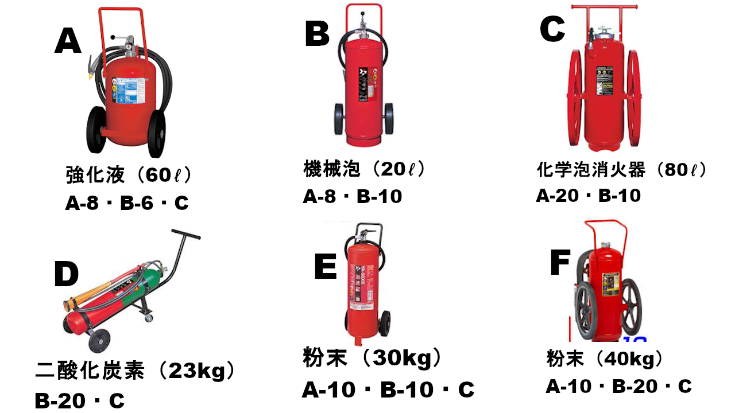

[問1] 上の画像で、第4種消火設備に該当するものを3つ選べ。ただし（）の表示は薬剤の質量または容量を示すもので、ABCは能力単位である。

[問2] 下の画像の名称と使用目的を答えよ。
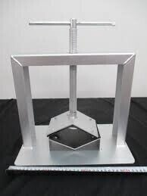

[問3] 下画像のA・Bの名称,Aを装着する意味,装着する消火器を答えよ。
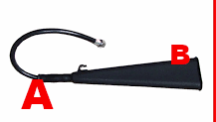

[問4]下の画像は、主要構造部を耐火構造、内装は不燃材料で仕上げた倉庫の平面図で、これについて以下に答えよ。
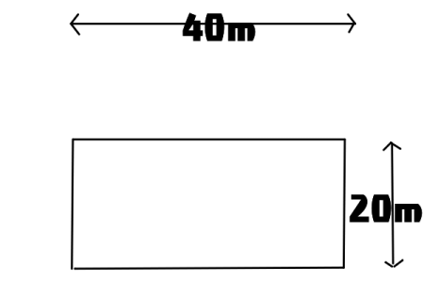
①設置しなければらない消火器（大型消火器以外）の必要最小能力単位数を答えよ
②この建物に消火器を設置する場合、消火器までの歩行距離を考慮した最小本数を求め、図の中に〇を記入せよ。当該防火対象物は無窓階ではなく、設置する消火器1本の能力単位は２とする。

[問5] 下画像の名称と使用目的を答えよ。
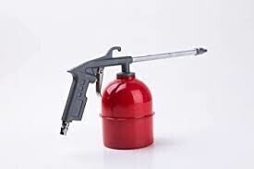

回答【基礎的知識】
問1 ④。モーメント（M）は、力（F）×作用点までの距離（ｌ）で計算します。２ｋN＝2000Nなので、M=2000×1.5＝3000N・ｍとなります。
問2 ②。10MPa。せん断応力ｔ（たう）＝W(N)/A（㎟）と、N/㎟＝MPaを覚えておきます。t=1000/100=10N/㎟＝10MPaです。
問3 ②。X2-X1/X1。ひずみは変形した量-元の長さで表します。
問4 ③ 2000N。F=μWの公式を使います。今回求めるのはWなので、変形しW=F/μ水平方向の力400Nを最大摩擦力F、面を垂直に押し付ける力をWとすると、W=400/0.2＝2000Nです。
問5 ④。ここは引張強さ、極限強さといいます。下図参照。Aまでは荷重の大きさに比例して伸びます。比例限度。これをフックの法則と言います。
Bは弾性限度、荷重を取り除くと伸びが元に戻る限界地点なので、ここまでは引っ張っても鋼材は元に戻ります。これ以降は元に戻らない永久ひずみとなります。
C地点は荷重が増加しなくてもDまで伸びが増加します。上降伏点、下降伏点
Dは材料が耐えられる極限の強さです。これ以降は伸びが増加し破壊されます。
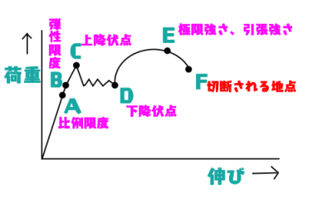

回答【消防関係法令】
問1 ②。消防設備等を設置し義務を負う者は防火対象物の関係者です。関係者とは、所有者・管理者・占有者のことです。
問2 ①。簡易消火用具は届け出検査の対象外です。
②× 非特定防火対象物で延べ面積300㎡以上で消防長等の指定がある場合、「関係者」が届け出検査を受けます。
③× 市町村長に届け出ます。
④× 非常警報器具は届け出検査の対象外です。また、特定防火対象物で延べ面積300㎡以上で届け出る場合、設置工事完了後4日以内です
問3 ①。高さ31ｍを超える建築物を高層建築物と言います。
②× デパート、映画館のような不特定多数が出入りする防火対象物を特定防火対象物といいますが、図書館、博物館は含まれません
③× 無窓階とは、地上階のうち避難上又は消火上有効な開口部のない階のことです。
④× 関係者とはその対象物の所有者・占有者・管理者のことをいいます。
問4 ③。延べ面積400㎡の共同住宅。消防用設備等設置したら届け出検査を受けるのは、延べ面積300㎡以上の特定防火対象物・延べ面積300㎡以上の非特定防火対象物で消防長等が指定したもの・特定1階段等防火対象物です。
問5 ④。消防長又は消防署長は、消防用設備等が技術上の基準に従って設置され、又は維持されていないと認めるときは、当該防火対象物の関係者で権原を有する者に対し、技術上の基準に従って設置すべきこと、又は維持のために必要な措置をなすべきことを命ずることができます。
①× 命令の相手は関係者であって、消防設備士ではありません。
②③× 設置命令違反は懲役・罰金。維持命令違反は罰金又は拘留です。
問6 ②。～建築物その他の工作物又は「物件」をいう。これは「消防対象物」の説明です。防火対象物の説明は、～建築物その他の工作物「若しくはこれらに属する物」です。
問7 ②。動力消防ポンプ設備は消防の用に供する設備に含まれます。
①× 消防の用に供する設備は消火設備、警報設備、避難設備です。
③×無線通信補助設備は消火活動上必要な施設です
④× 簡易消火用具といい、消火設備の一つです
問8 ③。
A:大型消火器設置は指定可燃物の指定数量500倍以上貯蔵の場合設置。
B：「水平距離」は障害物がない直線距離、歩行距離は、実際歩いてそこに行きつくまでの距離です。火災が起きた際に、消火器をもって消火にあたれる距離を考えないと意味がないので「歩行距離」で考えます。
C:大型消火器と小型消火器それぞれ30ｍと20ｍです。大型の方が小型より消火能力が高いから少し遠くてもいい。という考え方で大丈夫です。
問9 ②。小型消火器は歩行距離20ｍ以下に設置です。
①× 高さは1.5ｍ以下。小型でも重量があるので高い所は危険です。
③× 水平距離ではなく歩行距離です
④× 各階ごとに設ける必要があります。
問10 旅館は150㎡以上の場合に消火器の設置義務が発生します。次に考えるのは算定基準面積で、150㎡以上の旅館は算定基準面積100㎡となりますが、「主要構造部が耐火構造で内装部分が不燃材料」のため、倍にして200㎡での計算をします。
これより、延べ面積2000㎡/算定基準面積200㎡＝10。
この10を消火器の能力単位2で割って5となるので、必要な消火器の本数は5本となります。
【問11】②。31ｍを超える建築物には統括防火管理者が必要です。
①×地下街は消防長または消防署長の指定が必要。
③×大規模小売店舗は地階を除く階数は3以上で収容人員30人以上。
④×複合用途防火対象物は地階を除く階数が5以上で統括防火管理者が必要。
【問12】②。改正後の基準に適合させる増改築は「床面積1000㎡以上の増改築」「従前の延べ面積の1/2以上の増改築」のどちらかに該当する場合です。
①× 増築したのは400㎡で、従前の1/2以下です
②〇 増築したのは1000㎡で、従前の1/2以上です
③× 改築したのは800㎡で、従前の1/2以下です
④× 改築したのは900㎡で、従前の1/2以下です
【問13】③。公会堂は特定防火対象物なので消防設備士等が点検を行い、1年に1回報告する
①× 映画館は特定防火対象物なので1年に1回報告です
②× 寺院は非特定防火対象物なので3年に1回報告です
④× 倉庫は非特定防火対象物なので3年に1回報告です
【問14】①。霧状の水を放射する消火器。
【問15】③。屋根は主要構造部でないので適用されません。
遡及適用されるもの：「床面積1000㎡以上または従前の床面積の過半以上の増改築」「主要構造部である壁の過半以上の修繕、模様替え」です。
【問16】①。防火対象物点検資格者が点検をするのは収容人員300人以上の特定防火対象物です。この中で該当するのは映画館となります。

解答【構造・機能及び、工事・整備方法】
【問17】③。手さげ式消火器には切替式装置を設けてはいけない為、ノズルはすべて霧状放射です。
①× 蓄圧式消火器には圧縮空気や窒素ガスが充填されています。
②× 使用温度は-20～40で正しい。使用圧力範囲は0.7~0.98MPaです
④× 手さげ消火器でも、蓄圧式には圧力計がなければいけません。（二酸化炭素・はろん1301以外）
【問18】②。すべてではありません。ハロン1301は、消火薬剤を加圧する窒素ガスなどが充填されていないので指示圧力計はありません
【問19】②。容器内に水が入らないように注意します。
①× 残圧を排除してから開けます。排出しながらは×
③× 合成樹脂にシンナーやベンジンは使用できません。
④× 二酸化炭素消火器、加圧用ガス容器の充填は専門の業者に依頼します
【問20】④。0.7～0.98MPa。
【問21】③。強化液の薬剤は60ｌです。水系はｋｇでなくｌです。
【問22】④。充填された消火薬剤の容量または質量の90%以上、化学泡消火薬剤は85％以上の量を放射できるものであること
消火器の放射性能：放射時間は20℃において10秒以上であること。
放射距離は消火に有効な放射距離を有すること
【問23】④。二酸化炭素消火器。
手さげ式消火器は使用済み表示装置が原則必要です。ただし、「指示圧力計がある蓄圧式消火器・バルブがない消火器・手動ポンプ作動の水消火器」は不要です。
①× 蓄圧式だからいらない。
②× バルブがないからいらない
③× バルブがないからいらない
④〇 二酸化炭素とハロン1301は蓄圧式で指示圧力計がないので使用済み表示装置が必要です
【問24】④。霧状強化液はABC火災全てに適応します。
①〇 水+炭酸カリウムの強アルカリ性水溶液がある。
②〇 凝固点は-25℃～-30℃です
③〇 薬剤にはアルカリ性と中性がある
【問25】①。ハロン1301は電気の不良導体なので電気火災に適用します。
②× 容器の表面積1/2を緑にするのは二酸化炭素消火器で、ハロン1301はねずみ色です
③× 1301には安全弁は設けられています
④× 1211と2402は有毒ガスが発生します。
【問26】③。二酸化炭素とハロゲン化物消火器は地下街に設置してはいけません。ただしハロン1301を除き、歩行距離20ｍは正しいです。
【問27】②。蓄圧式粉末消火器。
蓄圧式（例によって二酸化炭素、ハロン1301以外）は容器を逆さまにすることでガスが上、薬剤が下になるのでガスだけをサイホン管から排除できます。ただし基本的には排圧栓を開いて排除してください。
【問28】①。粉末消火薬剤を水面に均一に散布した場合、1時間以内に沈降しないものでなければなりません。
【問29】③。消火器の使用温度範囲は0℃～40℃、化学泡消火器は5℃～40℃です。
【問30】①。液面表示が必要なのは化学泡・手動ポンプにより作動する水消火器・酸アルカリ消火器です。

解答【鑑別・実技】
[問1] C・E・F。大型消火器の条件は、A火災10単位以上、B火災20単位以上のどちらかと、薬剤充填量が規定量のものです。薬剤充填量は以下です。必ず覚えましょう。
機械泡：20l、粉末：20kg、ハロゲン：30kg、
二酸化炭素：50kg、強化液：60l、水：80l、化学泡80l
第4種消火設備とは「大型消火器」のことです。
第1種：～消火栓設備
第2種：スプリンクラー設備
第3種：～消火設備
第4種：大型消火器
第5種：小型消火器や乾燥砂等

[問2]名称：クランプ台。使用目的：キャップの開閉などの作業時に本体容器を固定する
[問3] ① A：ホーン握り B：ホーン ②気化の際に冷却作用がある為、凍傷を防止する。③二酸化炭素消火器
[問4] ①4。②2本。設置場所は下図参照。
①：倉庫の算定基準面積は100㎡であり、耐火構造、不燃材料仕上げのため、2倍で計算します。この倉庫の床面積は40×20で800㎡となるので、算定基準面積100×2倍の200で床面積800㎡を割ると800/200＝4。能力単位の合計が4以上の消火器を設置する。
②必要最小能力単位が４なので、能力単位２の消火器を2本設置すればよいとなります。設置場所は「防火対象物の各部分から歩行距離20m以下」を考慮し、下図のように設置すればよいです。
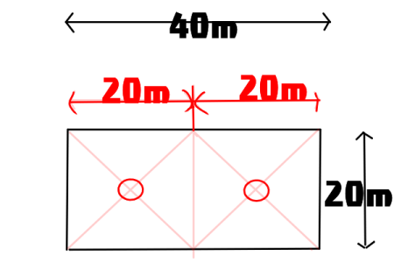
[問5] 名称：エアーガン。使用目的：粉末消火器のサイホン管等の清掃、通気試験に使用する。（通気試験：レバーを握りサイホン管からエアーガンで圧縮空気を送り、ホースやノズルに至る通気状態の確認試験）

終わりに
この試験は鑑別・実技が非常に重要になります。問題数が5問しかないので、2問完全に間違えればアウトだと意識して勉強して下さい。
皆様の合格を応援しております！
引用 日本ドライケミカル株式会社 https://www.ndc-group.co.jp/
モリタ宮田工業株式会社https://www.moritamiyata.com/products/ext01/
株式会社初田製作所 https://hatsuta.co.jp/company/
ヤマトプロテック株式会社 https://www.yamatoprotec.co.jp/

